 

**信息科学与工程学院**

**2019－2020学年第二学期**

实 验 报 告

课程名称： 微处理器原理与应用

实验名称： 实验1.1

专 业 班 级 通信工程 二班

学 生 学 号 201800121050

学 生 姓 名 孟麟芝

实 验 时 间 2020年2月11日

实验报告

【实验目的】

1. 掌握windows基本Masm for Windows集成实验环境2015的使用

2. 掌握windows xp下Dos环境下masm5的编译和运行

3．掌握win7和win10使用DOSBox实现虚拟DOS环境下masm5的编译和运行

【实验要求】

1. 进行DOS下的masm5编译运行

2. 进行windows下的masm5编译运行

【实验具体内容】

1. Hello World 汇编程序源代码：

STACKS SEGMENT STACK ;堆栈段

DW 128 DUP(?) ;注意这里只有128个字节

STACKS ENDS

DATAS SEGMENT

STRING DB 13,10,'Hello World!',13,10,'$'

DATAS ENDS

CODES SEGMENT

ASSUME CS:CODES,DS:DATAS

START:

MOV AX,DATAS

MOV DS,AX

LEA DX,STRING

MOV AH,9

INT 21H

MOV AH,4CH

INT 21H

CODES ENDS

END START

2．

【第一个实验】

（1）masm hw.asm编译生成obj文件

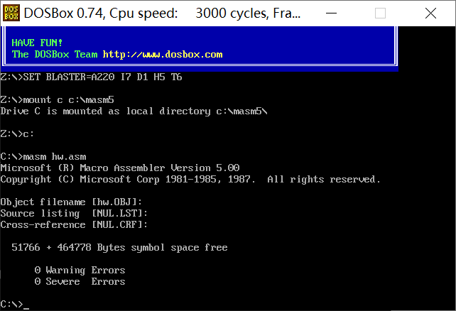

从提示可见，编译过程中未发现错误，故继续进行操作

（2）link obj文件

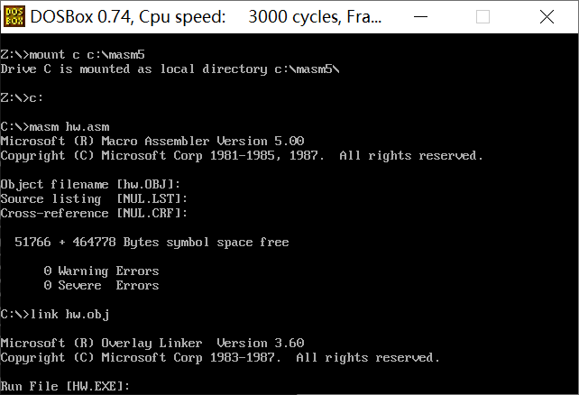

（3）查看生成的可执行文件

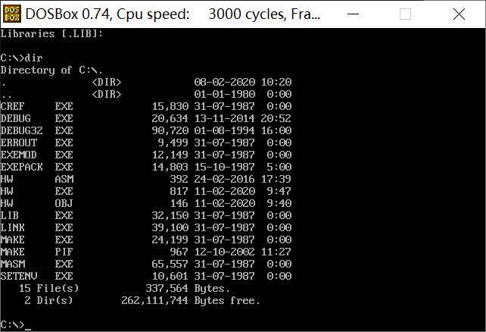

可见已成功生成可执行文件

(4)运行该可执行文件

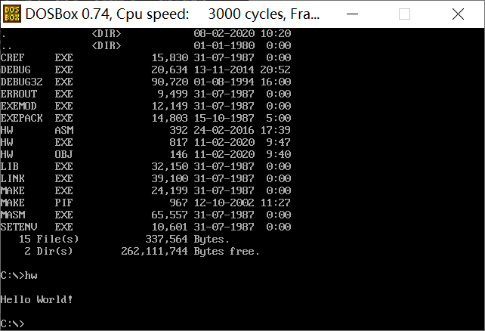

可以看到，程序已成功运行

【第二个实验】

（1）使用Masm for windows打开源文件

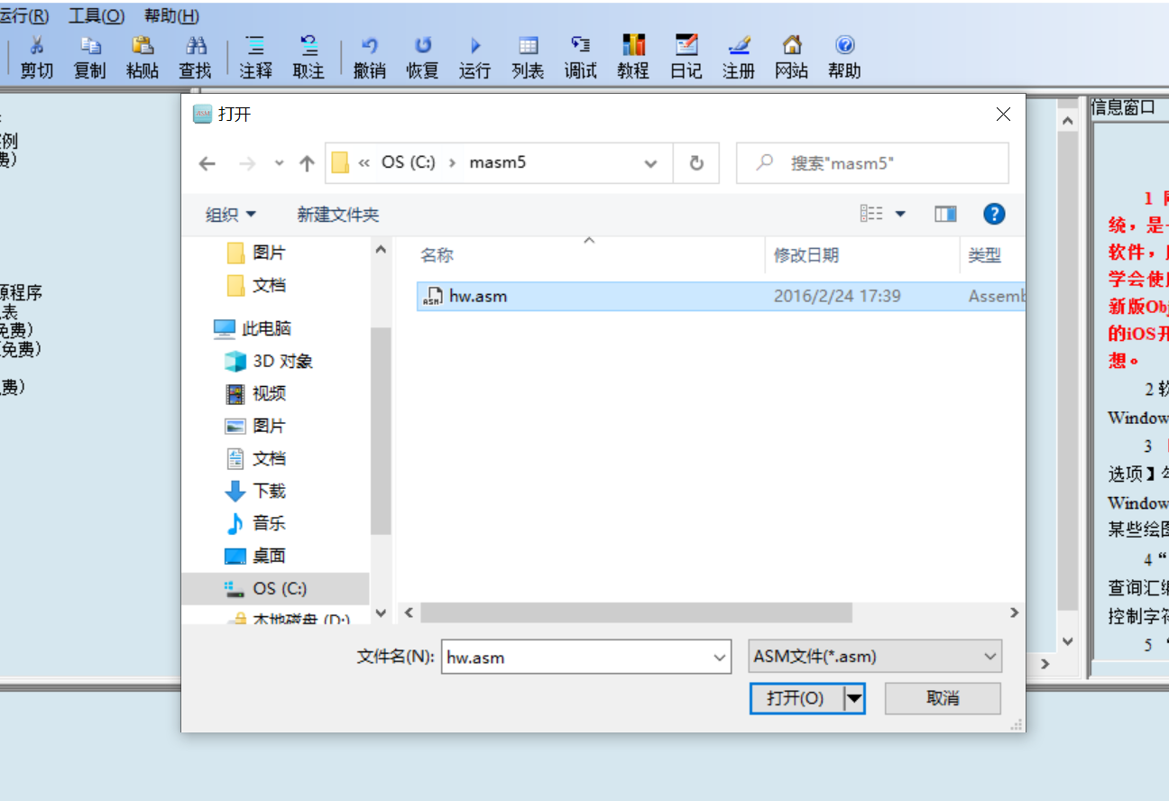

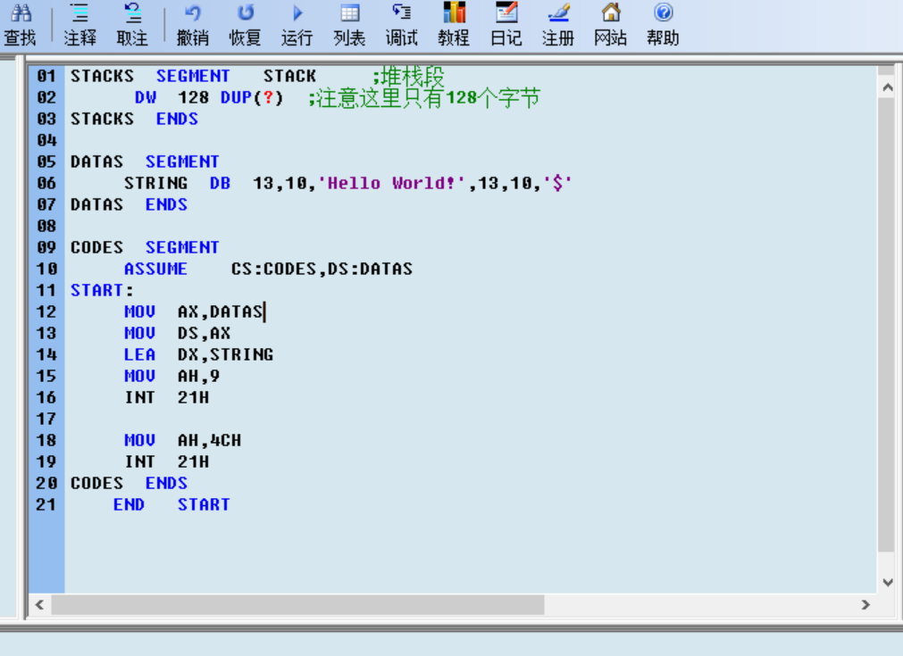

可见程序的源代码

（2）点击运行即可对程序进行编译-链接-运行

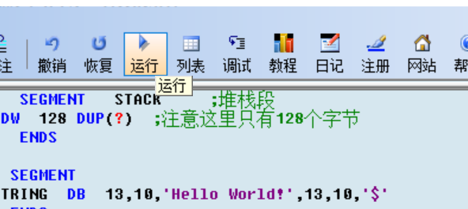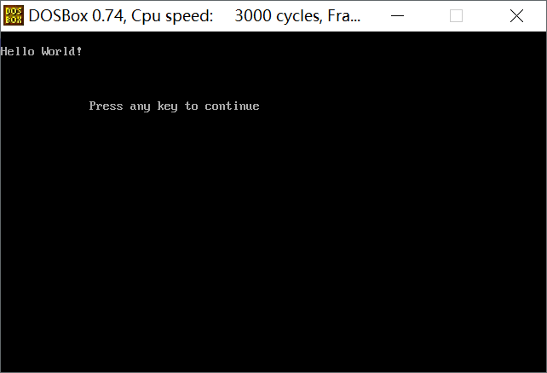

可见，程序成功运行

【实验心得】

DOS 环境对汇编程序的编译运行需要手动“指导”电脑进行编译-链接-运行操作，对每一步实现控制，而在 Windows 环境下的编译运行则较为人性化，编译运行由软件自动完成，需根据编程需求选择不同的环境